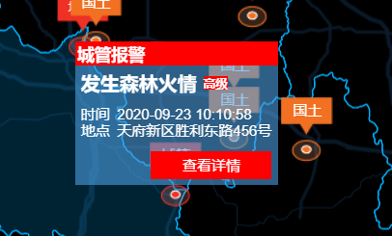

1. 浮窗通过调用：http://47.93.239.193/onenet/wx/megcity/eventsPaged

坐标根据接口返回经纬度定位。

标题（发生森林火情）：取 type 字段

等级：高级（写死）

时间：取 createTimeStr 字段

地点：取 address 字段

经度：取 location. lon 字段

纬度 取 location. lat 字段

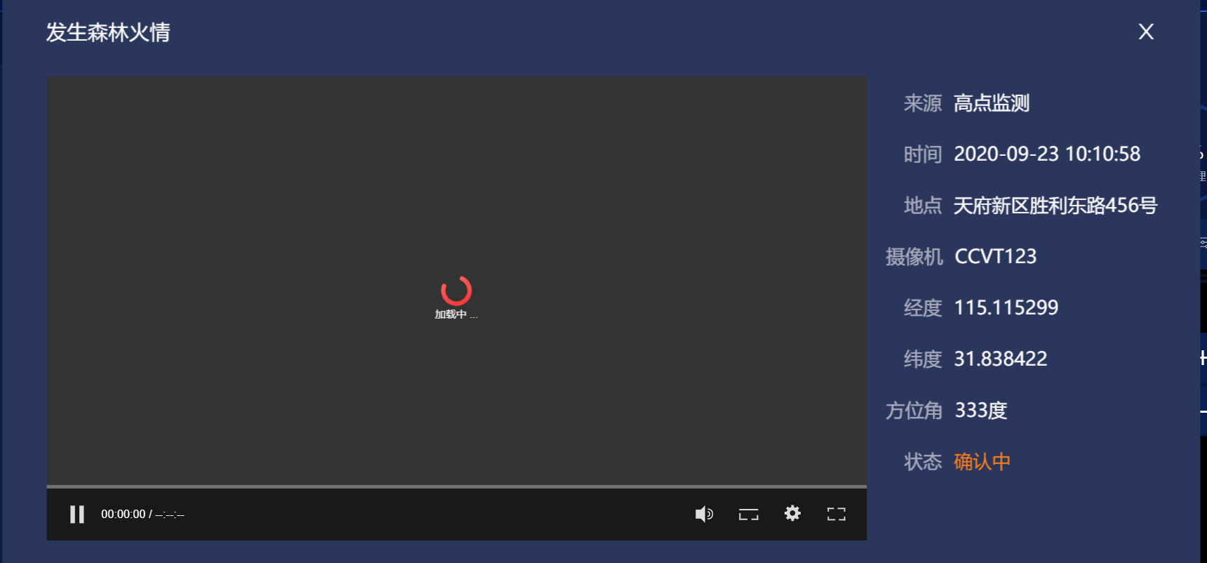

1. 详情调用接口：http://47.93.239.193/onenet/wx/megcity/eventvo/{id}

视频：取 causeVideoUri 字段

来源：低点监测（写死）

时间：取 createTimeStr 字段

地点：取 address 字段

摄像机：取 crameName 字段

经度：取 lon 字段

纬度：取 lat 字段

方位角：去掉此字段

状态：取 state 字段